12 эффективных способов приучить ребенка чистить зубы
Любой взрослый человек прекрасно осознает, с какой целью мы чистим зубы и почему делаем это ежедневно. Дети наших доводов не понимают, им весь процесс кажется тяжкой обязанностью, которую взрослые им навязывают из вредности. Как убедить ребенка в необходимости чистки зубов? Задача эта, пожалуй, самая сложная, но опытные мамы нашли выход из этой ситуации. Сегодня мы поделимся основными рекомендациями по приучению крохи к гигиене полости рта.
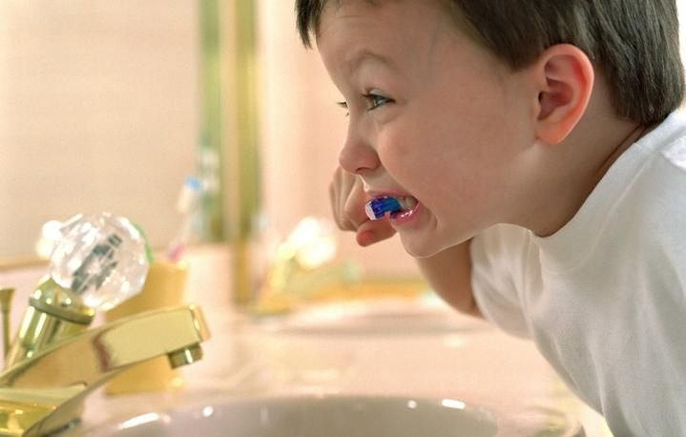

Первые навыки
Многие мамы при попытке заставить ребенка чистить зубы сталкиваются с протестом и гневным видом последнего. Отнеситесь к этому терпимее, ведь малыш еще не до конца осознает всю важность этого процесса, а ваши рассказы воспринимаются им как нудные нотации. В лучшем случае он просто сделает вид, что усердно чистит зубы, на самом деле проведя по ним всего пару раз.
Для того чтобы научить ребенка основным принципам ухода за полостью рта, воспитательный процесс должен начинаться в самом раннем возрасте. С появлением первого зубика начинайте обтирать его влажной марлей или специальными салфетками. Если во рту крохи «поселилось» уже несколько зубиков, то уделяем внимание и промежуткам между зубами. Таким образом, гигиена полости рта станет для малыша привычным ежедневным занятием, которое пока проводит мама.
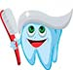Внимание! Статья по теме: с какого возраста начинать ребенку чистить зубы и как их правильно чистить — http://razvitie-krohi.ru/uhod-za-rebenkom/kogda-nachinat-chistit-zubki-detyam.html
К возрасту двух лет научите малыша полоскать рот водой, особенно после еды. Объясните, что эта процедура тоже является гигиенической, но делать это он уже может самостоятельно, без помощи старших.
Любой малыш хочет иметь «взрослые» вещи, поэтому в этом же возрасте можно торжественно вручить ребенку его первую зубную щетку (пока без пасты). Выбирать щетку нужно придирчиво. Обратите внимание, чтобы ручка была толстой, иначе ребенку будет неудобно держать ее в своей ручонке. Щетину выбирайте мягкую, чтобы малыш не поранил нежные десенки. Конечно, в этом возрасте кроха еще не сможет полноценно чистить зубы, а к своему инструменту начнет привыкать.
Но не все так легко, как нам хотелось бы. Детки начинают капризничать, сопротивляться и выражать свое недовольство. И в этом случае родителям следует проявить смекалку и ненавязчиво прививать ребенку основные правила по уходу за зубами.

12 советов родителям
- Отсутствие давления
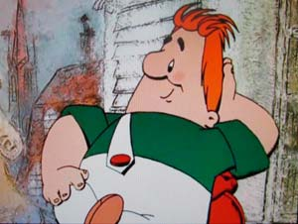Как говорил знакомый всем персонаж, «Спокойствие, только спокойствие». Запаситесь им, а еще терпением. Это совершенно не означает, что нужно молча и терпеливо позволять крохе издеваться над собой и не выполнять требований старших. Наоборот, нужно проявлять настойчивость, но в разумных пределах.
Важна также и последовательность действий. Нельзя сегодня разрешать то, что вчера было запрещено и наоборот. Позволить ребенку не почистить зубы – такая мера поощрения почему-то считается нормальной. Наградите его за заслуги чем-то другим, а вопрос гигиены должен быть постоянным спутником жизни.
В то же время нельзя заставлять ребенка чистить зубы, стоя рядом с ремнем. Этот метод будет действовать только в младшем возрасте. Как только ребенок достигнет подросткового возраста, он может совсем перестать ухаживать за собой исключительно из чувства протеста.
Не нужно торопить и ругать ребенка, если у него что-то не получается.
- Чистим вместе
Личный пример действует эффективнее, чем любые объяснения и уговоры. Берите малыша с собой в ванную для утренних процедур. Дайте щетку и ему тоже, пусть он пробует повторять ваши движения.
Постепенно игра перерастет в привычку, и тогда ребенок будет сам догонять вас на пути в ванную комнату.
- «Фантастическая» зубная щетка
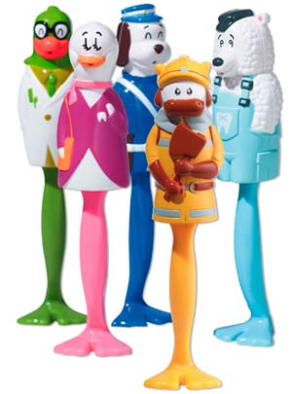Купите ребенку яркую / красивую зубную щетку и пасту с фруктовым вкусом. Щетку желательно приобретать вместе, пусть кроха сам выберет ту, которая ему больше нравится. Сейчас их такое разнообразие: и с героями мультфильмов, и разных цветов, и даже со «вкусными» запахами. Но при покупке изучите и другие характеристики щетки. Например, щетина должна быть синтетической, потому как натуральная хуже просушивается и более привлекательна для микробов.
Зубная паста тоже должна привлекать внимание. Помимо очевидной для взрослых пользы, нужно обращать внимание и на ее вкус. Этот фактор притягивает или отталкивает детей в первую очередь.
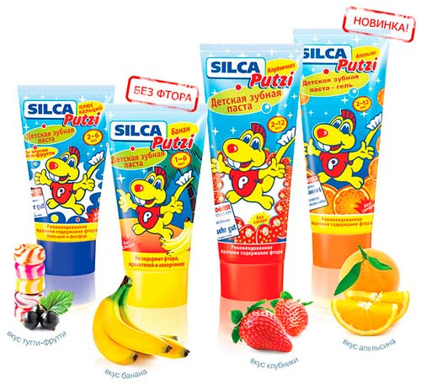
Все приобретения лучше делать в аптеке и после посещения детского стоматолога. Специалист подскажет вам, какой должна быть высота ворса зубной щетки, какие компоненты являются обязательными для детской зубной пасты и что приобретать нежелательно.
- Посещаем стоматолога
Действительно, к доктору сходить нужно. И не только для очередной порции нравоучений, а и за реальной помощью.
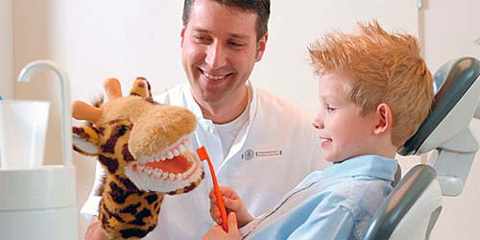
Стоматологические клиники сейчас оснащены множеством различных средств обучения. Детям показывают мультфильмы нужной тематики. После обучающих видеоматериалов детишкам демонстрируют правила чистки зубов на муляжах. Такие занятия с наглядными демонстрациями не могут «испариться» из памяти.
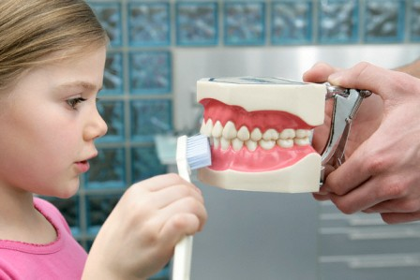
Посмотрите мультфильм «Добрый доктор Стоматолог»
Вы можете повторить то же самое и дома. Сейчас не сложно приобрести игрушку с большими зубами и попросить малыша показать, как же правильно чистить зубки.
- Фиксируем успехи
Успех, если он был замечен и отмечен – это всегда дополнительный стимул к новым свершениям. Раньше в школах первоклассникам вешали на стену большой плакат и за каждый хороший ответ ученика клеили напротив него по звездочке.
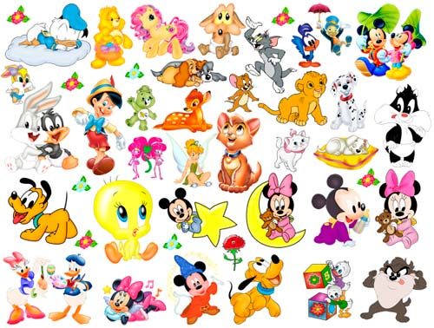
Смело берите этот метод на вооружение. Необязательно звездочки, пусть это будут любые фигурки, наклейки, которые нравятся вашему ребенку. Но и вознаграждение нужно придумать заранее. Определенное количество наклеек должно приносить малышу определенное поощрение.
- Мотивация
А куда без нее? Заставляя, вы вызываете в ребенке протест. Малыш не должен ощущать, что старшие навязывают ему свою точку зрения. При хорошей мотивации ребенок даже сам не заметит, как начнет выполнять ваши рекомендации. Увлеките его через игру или придумайте страшную сказку с хорошим концом, в которой все кариесы сбежали от зубной щетки.
- Право выбора
Даже здесь нужно предоставить ребенку возможность выбора. Но это не выбор плана «чистить или не чистить зубы». Пусть он будет выбирать себе зубную щетку и зубную пасту. И сейчас мы имеем в виду не момент покупки. Обеспечьте наличие на полочке в ванной комнате 2-3 разных щеток для вашего крошки и столько же видов зубной пасты. Разнообразие каждый день – такое вряд ли может надоесть.
- Мультфильмы
Не все взрослые знают, что на тему ухода за зубами уже выпущено несколько мультфильмов и фильмов для детей. Разные истории про малышей-нехочух, которые отказывались чистить зубки, дадут определенный эффект. Вот несколько видео этой тематики:
- Дух соперничества
Это тоже своего рода мотивация. Ну, какой ребенок не хочет быть лидером? Или выигрывать, соревнуясь с мамой? Придумайте, например, соревнование у кого после чистки зубы будут белее . Выигравшему обязательно приготовьте маленький приз. Пусть это будет всего лишь яблоко, но выигранное им самостоятельно.
- Играем
Любой процесс станет намного увлекательней, если он проходит в игровой форме. В этом случае ребенок выполняет все действия легко и непринужденно и не воспринимает их как тяжкое бремя.
Включите фантазию и проанализируйте, во что ваш кроха любит играть больше всего. Именно эта игра и должна стать основой для вашей выдумки. Он любит играть в человека-паука? Тогда можно сказать, что плохой запах изо рта рассекретит героя или не позволит ему справиться с очередным преступником. Тут все на вашу фантазию…
- Приобретите песочные часы
Зачем они нужны? Чтобы успокоить малыша. Некоторым милым созданиям кажется, что родители заставляют их чистить зубы слишком долго. Договоритесь с ребенком заранее, что весь процесс будет занимать ровно столько времени, сколько пересыпается песок. В итоге малыш перестанет ныть и будет ориентироваться по часам.
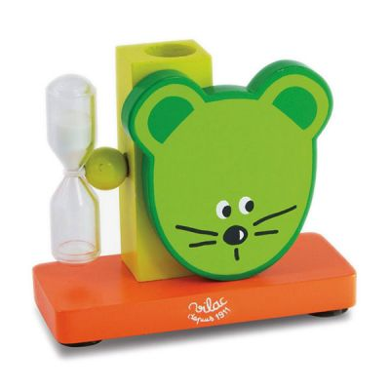
Подставка под зубную щетку с песочными часами
Только приобретите те часы, которые рассчитаны на 2 минуты. Это не слишком долгий промежуток времени для ребенка, а паста как раз успеет «поработать».
- Ухаживаем за игрушками
Дети ведь любят подражать взрослым, вот и дайте своему ребенку такой шанс. Пусть он собственным положительным примером научит игрушки чистить зубки. После показа всего процесса своим игрушечным друзьям, ребенок может почистить зубы и им тоже.
Желательно для этой цели использовать игрушки из пластика или других твердых материалов. Плюшевых друзей мочить жалко, да и сохнуть они будут достаточно долго.
К восьми годам ребенок, правильно приученный к гигиене полости рта, уже может самостоятельно и полноценно чистить зубы. Дать ему первые навыки совсем не сложно, нужно только проявить немного терпения и включить свою фантазию

